Guía práctica sobre dispositivos de Energía Libre

Información general
Traducido por Javier Espinosa

Este documento contiene la mayor parte de lo que he aprendido acerca de este tema después de investigar por un buen número de años. No estoy tratando de vender nada, ni estoy tratando de convencerte de nada. Cuando empecé a indagar sobre este tema, había muy poca información útil y la que se encontraba, estaba enterrada profundamente en patentes y documentos incomprensibles. Mi propósito aquí es hacer que sea más fácil para usted localizar y comprender algo del material relevante disponible. Lo que usted crea depende de usted y no es asunto mío. Permítame subrayar que casi todos los dispositivos analizados en las páginas siguientes, son dispositivos que personalmente no he construido y probado. Se necesitarían varias vidas para hacer eso y no sería de ninguna manera una opción práctica. En consecuencia, aunque creo que todo lo dicho es totalmente exacto y correcto, usted debe tratar todo, como "rumores" u opiniones.

Hace algún tiempo, se creía que el mundo era plano y descansaba sobre las espaldas de cuatro elefantes y que cuando los terremotos sacudían la tierra, era porque los elefantes estaban inquietos. Si usted quiere creer eso, está en plena libertad de hacerlo, sin embargo, sáqueme de su lista, porque yo no lo creo.

A los hermanos Wright les dijeron que era imposible que los aviones volasen, pues eran más pesados que el aire. Ese era el punto de vista comúnmente aceptado. Pero los hermanos Wright vieron volar a los pájaros que, sin lugar a dudas, eran mucho más pesadas que el aire, así que estaba claro que la opinión generalizada era simplemente errónea. Trabajando respecto a esa nueva idea, desarrollaron aviones que volaban muy bien.

Los años pasaron, y la tecnología iniciada por los hermanos Wright con sus cuidadosas mediciones científicas y su bien razonada teoría, avanzó para convertirse en la "ciencia" de la aeronáutica. Esta ciencia se ha utilizado extensamente para diseñar y construir aeronaves muy exitosas y "la aeronáutica" se ganó el aura de ser una "ley".

Por desgracia, alguien aplicó los cálculos aeronáuticos al vuelo de los abejorros y descubrió que de acuerdo a la aeronáutica, los abejorros no podrían volar, ya que sus alas no podían generar suficiente sustentación para que pudiesen despegarse del suelo. Esto fue un problema, ya que era perfectamente posible ver las abejas y abejorros volando en forma muy competente. Por lo tanto, las “leyes” de la aeronáutica dicen que las abejas no pueden volar, pero las abejas SI vuelan en realidad.

¿Eso quiere decir que las leyes de la aeronáutica no sirven para nada? Por supuesto que no - las “leyes” se ha utilizado durante años y ha demostrado su valor mediante la producción de aviones excelentes. Lo que hizo fue mostrar que las “leyes” de la aeronáutica aún no cubren todos los casos y que deben ser ampliadas para explicar la forma en que vuelan las abejas, que es a través de la sustentación generada por una turbulencia flujo de aire.

Es muy importante darse cuenta de que lo que definimos como "leyes", son sólo las mejores teorías de trabajo en la actualidad y es prácticamente seguro que las "leyes" tendrán que ser mejoradas y ampliadas, a medida que se hagan mas descubrimientos y observaciones científicas. Esperemos que esos cuatro elefantes no se pongan inquietos antes de que tengamos la oportunidad de aprender un poco más!

Introducción

Cabe destacar, que este material sólo tiene la intención de ofrecerle información y nada más. Si debe decidir, sobre la base de lo que lee aquí, sobre construir un dispositivo u otro, lo hace única y exclusivamente a su propio riesgo y bajo su propia responsabilidad. Por ejemplo, si se construye algo en una caja pesada y luego la deja caer sobre el dedo gordo de su pie, eso es solo y exclusivamente su responsabilidad (debe aprender a tener más cuidado) y nadie más que a usted mismo es en modo alguno responsable de su lesión, o cualquier pérdida de ingresos que pueda tener mientras que su dedo gordo del pie esté en recuperación.

Permítanme ampliar que al afirmar eso, no garantizo que cualquier dispositivo o sistema que descrito en este el documento funcione como se describe, o de cualquier otra manera, ni tampoco afirmo que alguna parte de la siguiente información sea útil en alguna manera o que cualquier dispositivo descrito sea útil en cualquier forma o por cualquier motivo. Además, permítanme subrayar que yo no te estoy animando a construir realmente ningún dispositivo descrito aquí, y el hecho de que se proporcione una descripción muy detallada de la construcción, no debe interpretarse como que le esté animando a usted a construir físicamente cualquier dispositivo descrito en este documento. Le invitamos a considerar todo esto como una obra de ficción, si usted así elige hacerlo.

Pido disculpas si esta presentación parece muy elemental, pero la intención es hacer cada descripción de forma tan simple como sea posible para que todo el mundo pueda entenderla, incluyendo a las personas cuya lengua materna no es el Inglés. Si usted no está familiarizado con los principios básicos de la electrónica, por favor lea el sencillo tutorial de electrónica que aparece en el Capítulo 12, cuyo objetivo es ayudar a los principiantes en el tema.

Hoy en día - los primeros años del siglo XXI - hemos llegado al punto en que tenemos que darnos cuenta de que algunas de las “leyes” de la ciencia no cubren todos los casos, y que si bien han sido muy útiles en el pasado, es necesario que se extienda a algunos casos que han quedado fuera hasta ahora.


Por ejemplo, supongamos que un ladrón de entró en un banco y para robarse todo el dinero que había. ¿Cuánto podría llevarse? Respuesta: "cada moneda y cada billete". El límite es la suma total de todo el efectivo en el edificio. Esto es de lo que la "Ley" de la conservación de la energía se trata. Lo que dice es muy simple - usted no puede sacar más de lo que hay inicialmente. Esto parece bastante sencillo, ¿no?

Veamos otro ejemplo. Imagínese un vaso de vidrio lleno completamente de agua. Usando el sentido común, diga, ¿Cuánta agua puede ser vertida del vaso? A los efectos de esta ilustración, por favor, considere que la temperatura, presión, gravedad, etc, permanecerá constantes durante la duración del experimento.

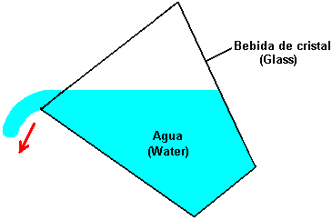

La respuesta es: "el agua que puede sacarse del vaso, será el volumen exacto que hay en su interior". De acuerdo. Esto es lo que dice la ciencia actual. Para ser totalmente exactos, usted nunca podrá verter toda el agua ya que una pequeña cantidad se mantendrá en él, humedeciendo el interior del cristal. Otra manera de expresar esto es decir que la "eficiencia" de la operación de vertido no es del 100%. Esto es típico de la vida en general, donde muy pocas acciones son 100% eficientes, si es que acaso existe alguna que lo sea.

Entonces, ¿estamos de acuerdo con el pensamiento científico actual, que dice que la cantidad máxima de agua que se puede verter fuera de vaso es el volumen total que hay en su interior? Esto parece simple y directo, ¿cierto? La ciencia piensa que sí, e insiste en que este es el final de la historia, y que no hay otra respuesta posible. Esta esquema se denomina "Sistema cerrado", y en el, los únicos elementos que se consideran son el vaso de vidrio, el agua y la gravedad.

Pero por desgracia para el pensamiento científico actual, esta no es la única opción posible y los "sistemas cerrados" son casi desconocidos en el mundo real. Generalmente se hace la suposición de que cualquier otra cosa que se encuentre en torno a los elementos básicos considerados (el vaso el agua y la gravedad en este caso) no afectaran en lo absoluto o se sumaran cancelándose mutuamente produciendo así un efecto neto igual a cero. Esta es una teoría muy conveniente, pero por desgracia no se basa en la realidad.

Vamos a llenar el vaso con agua de nuevo y a empezar a verterla de nuevo, pero esta vez lo colocaremos debajo de un grifo de agua:

Así que, ahora, la cantidad de agua puede ser derramado desde el vaso? Respuesta: "millones de veces el volumen del vaso". Pero espere un momento, ¿no hemos dicho que el límite absoluto de agua que se podía verter fuera del vaso era sólo el volumen del mismo? Sí, eso es exactamente fue lo que dijimos, y eso es lo que dice la ciencia actual. El fundamental aquí es que lo que dice la ciencia actual es de hecho cierto la mayor parte del tiempo, pero hay casos en los que el supuesto básico de que sea un "sistema cerrado", no es verdad.

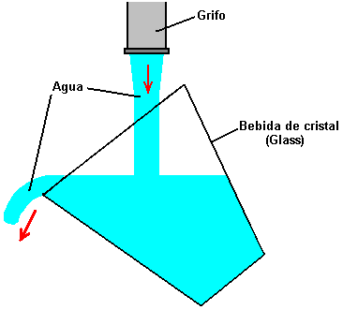
Una falsa creencia popular dice que uno no puede sacar más energía de un sistema, que aquella que uno metió en el. Esto es falso, debido a que la frase ha sido redactada cuidadosamente. Déjame decirlo de nuevo y esta vez, hacen hincapié en las palabras clave: "Uno no puede sacar más energía de un sistema que aquella que uno metió en él". Si eso fuera cierto, entonces sería imposible navegar en un yate y darle la vuelta al mundo sin quemar cierta cantidad de combustible, cosa que se ha hecho muchas veces, aunque nada de la energía propulsora venía de la tripulación. Si la frase fuese cierta, entonces un molino impulsado por una rueda hidráulica no sería capaz de producir harina, a menos desde luego, que el molinero empujase las piedras de moler, el mismo. Si eso fuera cierto, entonces nadie construiría molinos de viento, o paneles solares o centrales eléctricas basadas en la energía de las mareas.

Lo que la frase debería decir es "No se puede sacar mas energía de un sistema que la que se mete en el, o que la que el sistema ya tiene dentro de él", y esta es una declaración muy diferente. Cuando se navega un barco, el viento proporciona la fuerza motriz que hace posible el viaje. Tenga en cuenta que es el ambiente quien proporciona la energía y no los marineros. El viento llegó sin que ellos tuviesen que hacer nada al respecto, y lo que empuja al yate y contribuye a su travesía, es mucho menos que el 100% de la energía eólica que llega hasta él. Una buena parte de la energía que llega hasta el barco termina el estirando el aparejo, creando la estela en el agua, produciendo ruido, empujando al timonel, etc, etc. Esta idea de que no puede sacarse de un sistema mas energía de la que hay en él, se llama "La Ley de Conservación de la Energía" y es perfectamente válida, a pesar de que haga que la gente se confunda.

"Dispositivos de Energía Libre" o "Dispositivos de Energía de Punto Cero", son nombres aplicados a los sistemas que parecen producir una potencia de salida superior a su potencia de entrada. Mucha gente tiene una fuerte tendencia a declarar que tales sistemas no son posibles ya que contravienen la Ley de Conservación de Energía. Pero no lo hacen. Si lo hiciesen, y si pudiese demostrarse que algún sistema de ese tipo lograse funcionar, entonces la "Ley" tendría que ser modificada para incluir los hechos observados. Sin embargo, dicho cambio no es necesario, simplemente depende del punto de vista que usted use.

Por ejemplo, considere este receptor de radio hecho con un diodo de Germanio:
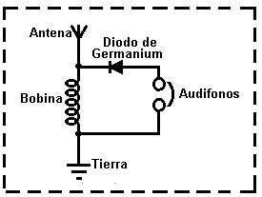

Cuando se le observa aisladamente, parece que tenemos un sistema de energía libre que contradice la Ley de Conservación de Energía. Por supuesto no lo hace, pero si no se ve la imagen completa, pareciese que es un dispositivo que sólo tiene componentes pasivos y que sin embargo (cuando la bobina es del tamaño correcto) hace que los auriculares generen vibraciones que reproducen voces y música reconocibles. Esto se parece a un sistema que no tiene ninguna entrada de energía y que, sin embargo, produce una salida de energía. Considerado de forma aislada, esto sería un problema serio para la Ley de Conservación de la Energía, pero cuando se examina desde un punto de vista de sentido común, no hay ningún problema en absoluto. La imagen completa es la siguiente:

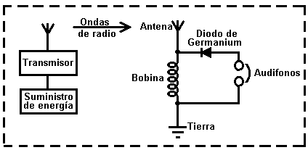
La alimentación se suministra a un transmisor cercano, que genera ondas de radio que a su vez, inducen un pequeño voltaje en la bobina y esto, junto con el diodo, alimenta los auriculares. La potencia aplicada a los auriculares es mucha, mucha menos de la potencia usada para alimentar el transmisor.

Definitivamente, no hay ningún conflicto con la Ley de Conservación de Energía. Sin embargo, hay un valor llamado "Coefficient Of Performance” (Coeficiente De Desempeño) o “COP" para abreviar. Este valor se define como la cantidad de potencia que sale de un sistema, dividido por la cantidad de potencia que el operador tiene que poner en el sistema para que funcione. En el ejemplo anterior, mientras que la eficiencia del radio receptor hecho con el diodo de Germanio está muy por debajo 100%, el COP es mayor que 1. Esto se debe a que el dueño del radio receptor no tiene que suministrarle ninguna potencia para hacer que funcione, y sin embargo emite energía en forma de sonido. Como la potencia que debe suministrar el dueño del radio receptor para que este funcione es cero, y como el valor COP se calcula dividiendo la potencia de salida por la potencia de entrada, que es cero, el COP resulta ser infinito. La eficiencia y el COP son dos cosas diferentes. La eficiencia nunca puede exceder el 100% y casi nunca llega ni siquiera cerca del 100% debido a las pérdidas que se generan en cualquier sistema práctico.

Otro ejemplo, considere un panel solar eléctrico:
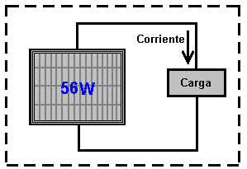

Una vez más, de forma aislada, esto parece (y de hecho lo es) un dispositivo de energía libre, ya que, si se instala al aire libre en la luz del día, suministrará corriente a la carga (una radio, una batería, un ventilador, una bomba, o lo que sea) sin que el usuario deba proporcionar ninguna potencia de entrada. Una vez más, poder de salida sin potencia de entrada. Pruébelo en la oscuridad y obtendrá un resultado diferente porque la imagen completa es la siguiente:

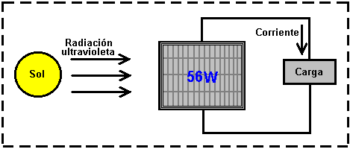
La energía que alimenta al panel solar viene del sol. Sólo un 17% de la energía que llega al panel solar se convierte en corriente eléctrica. Esto definitivamente no es una violación de la Ley de Conservación de Energía. Esto necesita ser explicado con mayor detalle. La Ley de Conservación de la Energía se aplica sistemas cerrados, y sólo a sistemas cerrados. Si el sistema recibe energía proveniente del medio ambiente, entonces la Ley de Conservación de la Energía simplemente no se aplica, a menos que tome en cuenta la energía que entra en el sistema desde afuera.

A veces se habla de "Sobre la Unidad" (Over Unity) cuando se habla de la eficiencia de un sistema. Desde el punto de la eficiencia, no hay tal cosa como "Sobre la Unidad", ya que ello significa que hay más potencia a la salida del sistema que la cantidad de potencia que entra al sistema. Nuestro confiable ladrón de antes, tendría que sacar de las bóvedas del banco más dinero del que habría en ellas, lo cual es físicamente imposible. Siempre hay algunas pérdidas en todos los sistemas prácticos, por lo que la eficiencia es siempre menor que 100% de la potencia de entra al sistema. En otras palabras, la eficiencia de cualquier sistema práctico será siempre “Bajo la Unidad”.

Sin embargo, es perfectamente posible tener un sistema cuya potencia de salida sea mayor que la potencia de entrada que nosotros tenemos que poner en él para hacer que funcione. Tomemos el panel solar mencionado anteriormente. Tiene una eficiencia terriblemente baja de alrededor del 17%, pero, no tenemos que suministrarle ninguna potencia para hacer que funcione. En consecuencia, cuando se encuentra en la luz del sol, el coeficiente de rendimiento ("COP") es su potencia de salida (por ejemplo, 50 vatios), dividido por la potencia de entrada necesaria para hacer que funcione (cero vatios), así que el COP es infinito. Por lo tanto, nuestro humilde, y muy conocido panel solar tiene una terrible eficiencia del 17% pero al mismo tiempo que tiene un COP de infinito.

En la actualidad se acepta generalmente que la "Materia Oscura" y la "Energía Oscura", forman más del 80% de nuestro universo. No hay nada siniestro en el adjetivo "oscuro", pues en este contexto significa simplemente que no las podemos ver. Hay muchas cosas útiles que utilizamos, y que no podemos ver, por ejemplo, las ondas de radio, las señales de televisión, el magnetismo, la gravedad, los rayos X, etc, etc.

El hecho es que estamos sentados en un vasto campo de energía que no podemos ver. Esto es el equivalente a la situación del radio receptor que mostramos antes, excepto que el campo de energía en el que estamos, es mucho, mucho más potente que las ondas de radio procedentes de un transmisor de radio. El problema es cómo aprovechar la energía que está libremente disponibles a nuestro alrededor, y como conseguir que haga un trabajo útil para nosotros. Definitivamente se puede hacer, pero no es fácil lograrlo.

Algunas personas piensan que nunca seremos capaces de acceder a esta energía. No hace mucho tiempo, se creía ampliamente que nadie podía andar en bicicleta a más de 15 millas por hora, debido a que la presión del viento en la cara del ciclista lo asfixia. Hoy en día, muchos ciclistas que andan a mucha más velocidad que esa, sin asfixiarse. ¿Por qué? Porque la opinión negativa original estaba equivocada.

No hace mucho tiempo, se pensaba que los aviones de metal nunca serían capaces de volar ya que el metal es mucho más pesado que el aire. Hoy en día, aeronaves que pesan cientos de toneladas vuelan a diario. ¿Por qué? Porque la opinión negativa original no era correcta.

Probablemente valga la pena en este momento explicar los fundamentos de la Energía de Punto Cero. Los expertos en Mecánica Cuántica dicen que el universo funciona como una "Espuma Cuántica". Cada centímetro cúbico de espacio "vacío" está rebosando energía, tanto de hecho, que si esa energía se convirtiese en materia, usando la famosa ecuación de Einstein E = m x C2 (que es Energía = Masa x la velocidad de la Luz al cuadrado, que es un numero muy, muy grande), entonces esa materia sería equivalente a la que contienen todas las estrellas y planetas que pueden verse con los más poderosos telescopios (20.000 años luz a la redonda).

En realidad no hay nada "vacío" en el espacio. ¿Entonces por qué no podemos ver nada allí? Bueno, no se puede ver realmente la energía. Muy bien, entonces, ¿por qué no se puede medir la energía que hay en el vacío? Bueno, en realidad hay dos razones, en primer lugar, nunca hemos conseguido diseñar un instrumento que pueda medir esta energía, y en segundo lugar, la energía está cambiando de dirección muy rápidamente, miles de millones, de billones, de billones de veces por segundo.

Hay tanta energía allí, que las partículas de materia “se vuelven existentes” y casi inmediatamente “dejan de existir” de nuevo. La mitad de estas partículas tienen una carga positiva y otra mitad tienen una carga negativa, y como están repartidas de forma uniforme en el espacio tridimensional, el voltaje promedio general es cero. Pero, ¿si el voltaje es cero, que valor tiene como fuente de energía? La respuesta es "no tiene ningún valor” si se la deja en su estado natural. Sin embargo, es posible cambiar el carácter aleatorio de esta energía y convertirla en una fuente de poder ilimitado, eterno, que puede ser utilizada para activar todas las cosas que hoy usamos conectándolas a la red eléctrica – motores eléctricos, luces, calentadores, ventiladores, bombas... Usted sólo nómbrelas, pues la energía para hacerlas funcionar, está ahí para ser usada.

Entonces, ¿cómo se altera el estado natural de la energía en nuestro entorno? En realidad, con bastante facilidad. Todo lo que se necesita es una carga positiva y una carga negativa, bastante cerca una de la otra. Una batería sirve para hacer ese truco, así como también una antena con un extremo a tierra, o un dispositivo electrostático como la maquina de Wimshurst.

Cuando se generan un punto Mas y un Menos, se afecta la “espuma cuántica”. Ahora, en lugar de aparecer partículas Positivas y Negativas aleatoriamente por todas partes, el punto Positivo que se hemos creado, quedará rodeado por una esfera de partículas Negativas que “vendrán a la existencia” a su alrededor. Igualmente, el punto Negativo que también hemos creado, estará rodeado de una nube esférica de partículas de carga positiva que él (el punto negativo) ayuda a “venir a la existencia”.

El término técnico para esta situación es "ruptura de simetría", que es sólo una forma elegante de decir que la distribución de cargas de la Espuma Cuántica ya no se distribuye uniformemente o "simétricamente". De paso, el nombre técnico elegante que se le da al par de puntos Mas y Menos cercano uno del otro, es "dipolo", que es sólo una manera de decir en tecno-cháchara "dos polos: uno positivo y negativo". ¿No es maravillosa la jerga científica?

Así que, solo para que le quede claro en su mente, cuando usted construye una batería, la acción química dentro de ella crea un terminal Positivo y otro Negativo. Esos polos en realidad distorsionan el universo alrededor de su batería, y hace que enormes flujos de energía se irradien en todas direcciones, alrededor de cada polo de la batería. ¿Por qué no se agota la batería? Porque la energía está fluyendo desde el medio ambiente y no de la batería. Si le enseñaron física o electricidad teórica básica, es probable que se le hayan dicho que la batería que se utiliza para alimentar cualquier circuito, proporciona una corriente de electrones que fluye através del circuito. Jefe lo sentimos – pero eso no es así en absoluto. Lo que realmente sucede es que la batería forma un "dipolo", que da un empujón al medio ambiente local, sacándolo de equilibrio, lo cual hace que se derrame energía en todas direcciones, y algo de esa energía del ambiente fluye a través del circuito conectado a la batería. La energía no proviene de la batería.

Bueno, entonces, ¿por qué se agota la batería, si no se esta sacando energía de ella para alimentar el circuito? ¡Ah, esa es justo la tontería que hacemos. Nosotros creamos un circuito de lazo cerrado (porque eso es lo que siempre hemos hecho), donde la corriente fluye a través del circuito desde uno de sus terminales, llega al otro terminal de la batería, e inmediatamente destruye el “Dipolo” de la batería. Todo se para en seco. El medio ambiente se hace simétrico de nuevo. La enorme cantidad de energía fácilmente accesible, desaparece, y estás de vuelta en el punto de partida.

Pero, no se desespere, nuestra confiable batería, re-creará inmediatamente los terminales positivo y negativo de nuevo y el proceso comenzará otra vez. Esto sucede tan rápidamente que no vemos las interrupciones en el funcionamiento del circuito y es la continua la recreación del dipolo, lo que hace que la pila se agote y pierda su poder. Déjame decirlo de nuevo, la batería NO suministra la corriente que alimenta el circuito, nunca lo ha hecho y nunca lo hará - la corriente fluye por el circuito, desde el medio ambiente circundante.

Lo que realmente necesitamos, es un método de jalar de la energía que fluye desde el medio ambiente, sin tener que destruir constantemente el dipolo que hace que el medio ambiente suministro la alimentación del sistema. Esa es la parte complicado, pero ya se ha hecho. Si puede hacer eso, entonces dispone de un flujo ilimitada de energía inagotable, sin necesidad de proporcionar cualquier energía de entrada para hacer que se mantenga el flujo de energía. De paso, si quiere ver los detalles de todos esto, Lee y Yang fueron galardonados con el Premio Nobel de Física en 1957 por esta teoría, que fue probado mediante experimentos ese mismo año. Este libro electrónico incluye circuitos y dispositivos que logran aprovechar esta energía con éxito.

Hoy en día, muchas personas han logrado utilizar esta energía, pero muy pocos dispositivos comerciales están disponibles para uso en el hogar. La razón de esto es más humana que técnica. Más de 10.000 estadounidenses han producido dispositivos o ideas sobre esos dispositivos, pero ninguno ha alcanzado la producción comercial debido a la oposición de personas influyente que no quieren que estos dispositivos estén a disposición de todos.

Una técnica para lograr esto es clasificar el dispositivo como "esencial para la Seguridad Nacional de EE.UU". Si eso se hace, entonces al desarrollador se le prohíbe hablar con nadie sobre el dispositivo, incluso si tiene una patente. No puede producir o vender el dispositivo a pesar de que él lo inventó. En consecuencia, usted puede encontrar muchas patentes de dispositivos perfectamente viables, si se toma el tiempo y esfuerzo para localizarlos, aunque la mayor parte de esas patentes nunca han visto la luz del día, ya que han sido catalogadas por influencia de los interesados, con esa falsa clasificación de “esenciales para la Seguridad Nacional”

Si usted siente que esta oposición a la tecnología de energía libre y afines es un producto de mi imaginación y que también lo es el que muchas personan declaran que hay más de 40.000 patentes de dispositivos de energía libre de patentes que ya han sido suprimidas, haga el favor de considerar el extracto de un memorando del 2006, que mostramos mas adelante, dirigido al personal de la Oficina de Patentes de Estados Unidos, y en donde se señala que todas las solicitudes de patentes que tengan que ver con la energía libre y con los temas relacionados, deben ser reportadas al respectivo supervisor, para que este les de un tratamiento diferente al de todas las otras solicitudes de patente:

En el documento mostrado, "USPTO" es la Oficina de Patentes y Marcas de los Estados Unidos, que es una empresa comercial de propiedad privada, dirigida con el fin de hacer ganar dinero a sus dueños:

- Materia de interés especial a TC 2800

1. Máquinas de movimiento perpetuas; clases 310 y 290

2. Dispositivos de antigravedad

3. Superconductividad de temperatura ambiente, clase 310

4. Energía libre - Tachyons, etc.

5. Propagación más rápido que la velocidad de luz; clases 702, 359

6. Otros asuntos que violan las leyes generales de la física; clases 73, 290

7. Las aplicaciones que contienen reclamaciones de la materia que, de ser publicado, generaría la publicidad desfavorable para el USPTO, clases 84, 702

8. Medidas de reexaminación que implican patentes en pleito donde:
La decisión/veredicto de tribunal es sujeta de examinar por la Corte Suprema
La decisión de tribunal incluye premios monetarios altos
La tecnología y las compañías implicaron generaría probablemente la publicidad alta

El propósito de este libro es presentar los hechos acerca de algunos de estos dispositivos y lo que es más importante, donde sea posible, explicar los detalles de cómo y por qué funcionan ese tipo de sistemas. Como se ha dicho antes, el objetivo de este libro no es convencerle de nada, sólo presentarle los hechos que no son tan fáciles de encontrar, para que puede tomar su propia decisión sobre el tema.

La ciencia se enseña en las escuelas, colegios y universidades en este momento, está muy desactualizada y hay una gran necesidad de que se la ponga al día. Esto no se ha hecho desde hace tiempo ya que la gente que obtiene grandes beneficios financieros de las tecnologías actuales, se han ocupado de evitar cualquier avance significativo desde hace muchos años. Sin embargo, el Internet y el intercambio libre de información a través de él, está haciendo las cosas muy difíciles para ellos. Pero, ¿Qué es lo que es que ellos no quieren que usted sepa? Bueno, ¿qué tal el hecho de que usted no tiene que quemar un combustible para conseguir el energía? Sorprendente, ¿no es cierto! ¿Le suena un poco loco? Bueno, espere un poco y pronto empezará a hacerse algunas reflexiones.

Suponga que usted cubrir un barco con un montón de paneles solares que se utilizarían para cargar un gran banco de baterías dentro de la embarcación. Y suponga que esas baterías se usan para hacer funcionar los motores eléctricos que accionan hélices y que hacen que el barco se desplace. Si fuese a navegar en un clima soleado, ¿hasta donde podría llegar? Respuesta: Tan lejos como pueda llegar el barco mientras el sol este iluminando, y si el banco de baterías es muy grande, probablemente también podrá navegar la mayor parte de la noche. Al amanecer del día siguiente, usted podrá continuar su viaje. Los océanos se han cruzado haciendo esto. ¿Cuánto combustible se quema para hacer navegar el barco? Ninguno! Absolutamente ninguno. Y, sin embargo, seguimos manteniendo la idea de que hay que quemar combustible para conseguir energía.

Sí, por supuesto, usted puede conseguir el energía a partir de la reacción química de quemar combustible - después de todo, nosotros echamos combustible en el depósito de los vehículos "para hacerlos funcionar" y quemamos petróleo en los sistemas de calefacción central de los edificios. Sin embargo, la gran pregunta es: "¿Tenemos que hacerlo?" y la respuesta es "No". Entonces, ¿por qué lo hacemos? Debido a que no hay alternativas en el momento presente. Y ¿por qué no hay otra alternativa en la actualidad? Debido a que las personas que obtienen enormes ganancias financieras por la venta de ese combustible, se han encargado de que no haya alternativas disponibles. Hemos sido los tontos que hemos caído en este engaño por décadas, y es hora de que salir de él. Veamos algunos hechos básicos:

Permítanme comenzar por presentar algunos hechos sobre la electrólisis. La electrólisis del agua se realiza pasando una corriente eléctrica a través del agua, haciendo que se sus moléculas se rompan en moléculas de hidrógeno y de oxígeno. Michael Faraday examinado en detalle este proceso a comienzos del siglo IXX y determinó las condiciones de energía más eficientes posibles para la electrólisis del agua. Faraday determinó la cantidad de corriente eléctrica necesaria para descomponer el agua, y sus hallazgos se aceptan como norma científica para el proceso.

Ahora nos topamos con un problema que los científicos están desesperados por ignorar o negar, ya que tienen la idea equivocada de que contradice la Ley de Conservación de la Energía, lo cual, por supuesto, no es así. El problema es un electrolizador diseñado por Bob Boyce, de EE.UU., que parece tener una eficiencia doce veces mayor que la que Faraday establecía como producción máxima de gas posible. Esto es una herejía terrible en el ámbito científico y que hace que los científicos que no quieren salirse del paradigma establecido, se sientan tensos y nerviosos. Pero no hay necesidad de tal preocupación. La Ley de Conservación de la Energía se mantiene intacta y los resultados de Faraday no son desafiados. Sin embargo, hace falta una explicación.

Para comenzar, permítanme mostrar la disposición de un sistema electrolizador estándar:

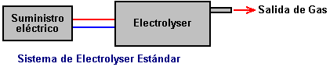
Aquí, se suministra corriente al electrolizador desde una fuente de electrica. El flujo de corriente provoca la ruptura del agua contenida en el electrolizador, resultando en la cantidad de gas predicha por Faraday (o menos, si el electrolizador no está bien diseñado y construido con precisión).

Bob Boyce, quien es un hombre excepcionalmente inteligente, perceptivo y capaz, ha desarrollado un sistema que lleva a cabo la electrólisis del agua utilizando energía extraída del medio ambiente. A primera vista, el diseño de Bob se ve muy, muy similar a un electrolizador de alta calidad (que lo es), pero es mucho más que eso. La construcción práctica y los detalles operativos del diseño de Bob se muestran en http://www.free-energy-info.tuks.nl/D9.pdf pero en este momento, consideremos el funcionamiento de su sistema mediante un esquema muy amplio: (ver figura siguiente)

La distinción mas importante aquí es que la energía que fluye por el electrolizador y que hace que se rompan las moléculas de agua para producir gas (Oxigeno e Hidrogeno), viene casi exclusivamente del medio ambiente y no de la fuente eléctrica. La función principal de la fuente eléctrica (Electrical Suplay) de Bob, es alimentar el dispositivo que extrae energía del medio ambiente.

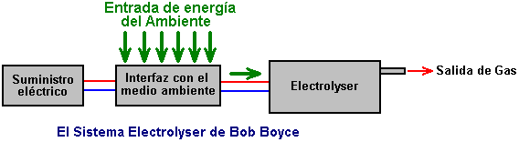
En consecuencia, si se asume que la corriente suministrada por la red eléctrica es la totalidad de la fuerza motriz del electrolizador, entonces usted tiene un problema real, porque, cuando está debidamente construido y bien afinado, el electrolizador de Bob produce hasta 1.200% (12 veces) el máximo nivel de producción, en condiciones óptimas, establecido por Faraday.

Esto es una ilusión. Sí, la entrada eléctrica es exactamente la que se mide. Sí, la salida de gas es exactamente la que se mide. Sí, la salida de gas es doce veces el máximo de Faraday. Pero el trabajo de Faraday y la Ley de Conservación de La energía no se cuestionan en modo alguno porque la corriente eléctrica medida se utiliza principalmente para alimentar la interfaz con el medio ambiente y casi toda la energía utilizada en el proceso de electrólisis fluye desde el medio ambiente local y no se mide. Lo que razonablemente se puede deducir es que la entrada de energía desde el medio ambiente es, probablemente, alrededor de doce veces la cantidad de potencia suministrada por la fuente eléctrica.

En este momento, no tenemos ningún equipo que pueda medir esa energía del medio ambiente. Estamos en el misma posición estaba la gente respecto a la corriente eléctrica hace quinientos años - simplemente no contaban con ningún equipo que pudiesen utilizar para hacer la medición. Esto, por supuesto, no significa que la corriente eléctrica no existiera en ese momento, sólo que no se había desarrollado ningún equipo capaz de realizar la medición de esa corriente. Hoy en día, sabemos que esta energía del medio ambiente existe, ya que podemos ver los efectos que provoca, como hacer funcionar el electrolizador de Bob, cargar baterías, etc. Pero no podemos medirla directamente porque vibra perpendicularmente respecto a la dirección en que vibra la corriente eléctrica. La corriente eléctrica se dice que vibra "transversalmente", mientras que la Energía de Punto Cero vibra "longitudinalmente", por lo que no tiene ningún efecto sobre los instrumentos que responden de forma transversal, tales como amperímetros, voltímetros, etc.

El Electrolizador de 101 de Placas (Electrolizador Básico) de Bob Boyce, produce hasta 100 litros de gas por minuto, y esa tasa de producción es capaz de alimentar motores de combustión interna de baja capacidad. El alternador del vehículo es perfectamente capaz de hacer funcionar el sistema de Bob, por lo que el resultado es un vehículo que parece funcionar con agua como único combustible. Sin embargo, esto no es cierto, ni es correcto decir que el motor es accionado por el gas producido. Sí, es cierto que utiliza gas cuando esta funcionando, pero la energía que mueve el vehiculo viene directamente del entorno como una fuente inagotable. De la misma forma, una máquina de vapor no funciona gracias al agua. Sí, es verdad que se utiliza agua en el proceso, pero la energía que hace funcionar a una maquina de vapor, proviene de quemar el carbón y no del agua.

Los fundamentos de la "energía libre"

Esta introducción para principiante supone que usted nunca ha oído hablar antes acerca de la energía libre y que le gustaría tener un esquema general de lo que es, así que vamos a comenzar por el principio.

Solemos tener la impresión de que las gente que vivió hace mucho tiempo no eran tan inteligentes como somos nosotros. Después de todo, no tenían televisión, ordenadores, teléfonos móviles, consolas de videojuegos, aviones, etc, etc. Pero, y es un gran "pero", la razón por la que no tenían esas cosas, es porque la ciencia no había avanzado lo suficiente para que esas cosas se hiciesen posible. Eso no significa que las personas que vivieron antes que nosotros eran menos inteligentes que nosotros.

Por ejemplo, ¿podría usted, personalmente, llegar a un cálculo exacto de la circunferencia de la Tierra? Esto tendría que hacerlo sin conocimientos previos, sin satélites, sin información astronómica, sin calculadoras, sin computadoras y sin expertos que lo guiasen. Eratóstenes lo hizo, mediante la observación de las sombras en dos pozos a unos 800 kilómetros de distancia. ¿Cuando fue eso? Más de dos mil años atrás.

Usted probablemente ha oído hablar de la geometría de Pitágoras que vivió cientos de años antes que Eratóstenes. Esa geometría se sigue usando en áreas remotas para sentar las bases de las nuevas construcciones. Usted probablemente ha escuchado de Arquímedes, que descubrió por qué las cosas flotan. Vivió más de dos mil años atrás. Entonces, ¿cómo se comparaban esas personas con respecto a usted o a mi? ¿Era gente estúpida?

Este es un punto muy importante porque demuestra que el cuerpo de información científica permite a muchas cosas que no se creían posibles en épocas anteriores. Este efecto no se limita a hace siglos. Tome el año 1900. Mi padre era un joven entonces, así que, después de todo, no fue hace tanto tiempo. Tendrían que pasar otros tres años antes de que Orville y Wilbur Wright hicieron su primer vuelo con algo "más pesado que el aire”, así que no había ningún avión por ahí en 1900. No había estaciones de radio y definitivamente, tampoco había estaciones de televisión, ni tampoco habría encontrado un teléfono dentro de una casa. Las únicas formas serias de información eran los libros y publicaciones periódicas o los establecimientos de enseñanza que se basaban en el conocimiento de los profesores. No había coches y el medio de transporte más rápido para la persona promedio, era un caballo al galope.

Hoy en día, es difícil de entender cómo eran las cosas en ese tiempo no tan lejano, pero venga a un punto más cercano en el tiempo y mire hacia atrás solo cincuenta años. Entonces, las gente que investigaba en lampos científicos, tuvieron que diseñar y construir sus propios instrumentos, antes de poder experimentar en sus campos de conocimiento. Eran fabricantes de instrumentos, sopladores de vidrio, trabajadores del metal, etc, así como investigadores científicos. Hoy en día existen instrumentos de medición de todo tipo, ya hechos y disponibles para la venta. Tenemos semiconductores de silicio, que ellos no tenían, circuitos integrados, ordenadores, etc, etc.

El punto importante aquí es el hecho de que los avances en la teoría científica han hecho posibles muchas cosas que se habrían considerado como bastante ridículas en la época de mi padre. Sin embargo, tenemos que dejar de pensar como si ya supiésemos todo lo que hay que saber y dejar de creer que todo lo que consideramos hoy como "imposible!" jamás vaya a poder suceder. Voy a tratar de ilustrar esto con la observación de algunas de las cosas que, en fecha tan reciente como el año 1900 habrían hecho que lo calificasen "loco de atar". Cosas que hoy damos por sentado, debido a que, y solo debido a que, estamos familiarizados con la ciencia que hay detrás de esas cosas.

Certezas en el año 1900

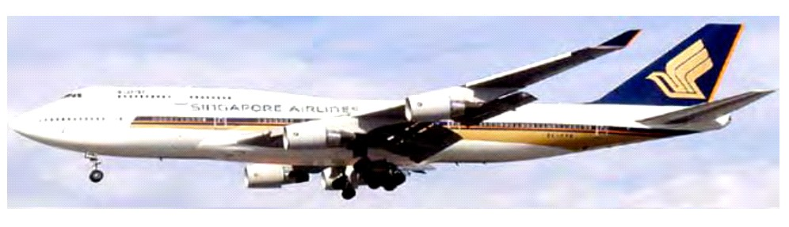
Un aeroplano metálico que pese 350 toneladas, no puede volar. Todos lo saben..!!

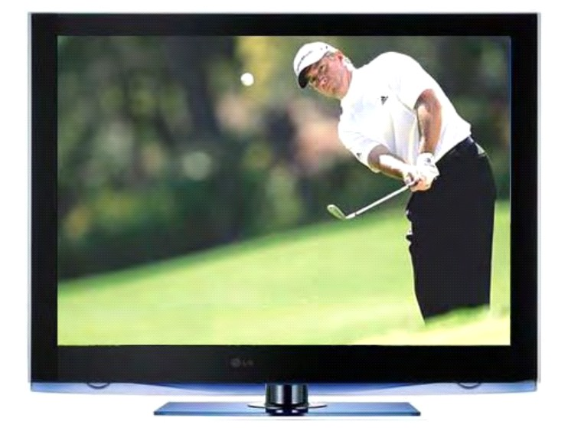
No hay forma de que se pueda ver a alguien que esta a miles de kilómetros de distancia –
Es cosa de sentido común!!

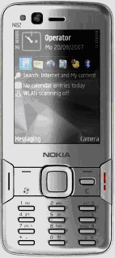
No!! Por supuesto que no puedes hablar con alguien que esté en otro país a menos que lo vayas a visitar!!

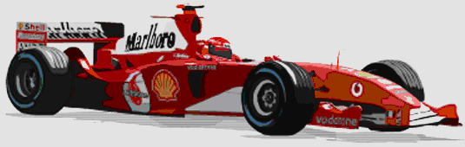
La forma más rápida de viajar,
es en un caballo al galope.

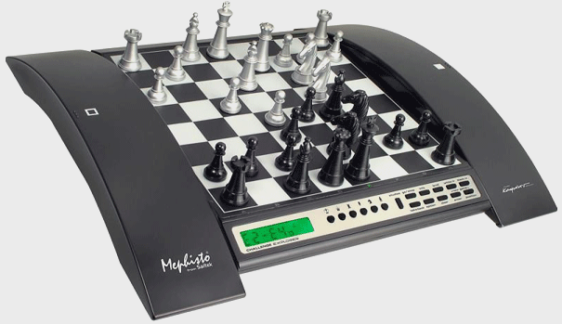
Se realista!! Una maquina jamás podrá ganarle a un hombre al ajedrez.

Hoy en día, sabemos que estas cosas no sólo son posibles, sino que les damos por sentado. Tenemos un teléfono móvil en el bolsillo y que fácilmente podemos usar para hablar con nuestros sus amigos en otros países, en cualquier parte del mundo. Nos parecería muy extraño si no podíamos hacer eso nunca más.

Cada uno de nosotros tiene un televisor y donde puede ver, por ejemplo, un torneo de golf que tendrá lugar en el otro lado del mundo. Veremos en tiempo real el resultado de cada golpe, casi tan pronto como lo hace el mismo jugador. Incluso el sugerir que tal cosa era posible, podría haber hecho que te quemasen en la hoguera por brujería hace sólo unos cientos de años. Pero para nosotros hoy, no tener un televisor sería una situación muy extraña.

Si vemos volar sobre nosotros un Boeing 747, hecho con 350 toneladas de metal, no nos parecerá extraño en absoluto, ni mucho menos se nos ocurrirá considerar que fuese "imposible". Hoy es algo de rutina hacer un viaje en avión a 800 kilómetros por hora, una velocidad que habría sido considerada como una fantasía cuando mi padre era joven. El hecho de que la aeronave sea tan pesada, no nos preocupa en lo absoluto, ya que sabemos que puede volar, y que lo hace habitualmente, todos los días del año.

Damos por sentado, que una computadora puede hacer un millón de cosas en un segundo. Hoy en día, hemos perdido la conciencia de lo grande que es "un millón", y sabemos que la mayoría de la gente es probable que pierda una partida de ajedrez si juega contra una máquina, incluso si es la mas barata de las que juegan ajedrez.

Lo que tenemos que entender es que nuestro conocimiento científico actual está lejos de ser completo, que aún hay muchísimo por aprender, y que las cosas que una persona promedio de hoy consideraría "Imposibles", es muy probable que sean cosa de rutina dentro de unos pocos años. Esto no se debe a que seamos estúpidos, sino a que nuestra ciencia actual aún tiene un largo camino por recorrer.

El objetivo de este sitio Web ( www.free-energy-info.tuks.nl/Spanish.html ) es explicar algunas de las cosas que la ciencia actual no enseña hoy. Idealmente queremos un dispositivo que supla de energía a nuestros hogares y automóviles sin la necesidad de quemar combustible de ningún tipo. Pero antes de pensar que esta es una idea nueva y loca, por favor recuerde que los molinos de viento han bombear agua, molido granos, levantado pesadas cargas y generado electricidad desde hace mucho tiempo. Las ruedas hidráulicas han estado haciendo un trabajo similar también hace mucho tiempo, y ambos dispositivos funcionan sin combustible.

La energía que mueve a los molinos de viento y las ruedas hidráulicas nos llega a través de nuestro Sol, que calienta el aire y el agua, produciendo el viento y la lluvia, que son la energía que alimenta a esos dispositivos. La energía fluye desde el medio ambiente local, no nos cuesta nada y siguen llegando si hacemos uso de ella o no.

La mayoría de las fotos de los generadores de eólicos y de las ruedas hidráulicas que usted puede ver, muestran dispositivos que son muy costosos de fabricar. El título de este libro es "Guía Práctica Sobre Los Dispositivos de Energía Libre" y la palabra "práctica" pretende indicar que la mayoría de las cosas de las que vamos a hablar, son cosas que usted tiene muy buenas posibilidades de construir por usted mismo, si así lo decide.

Sin embargo, aunque en el capítulo 14 se dan las instrucciones para construir su propio generador eléctrico movido por energía eólica a partir de cero, para bombear agua colina arriba sin necesidad de utilizar combustible, y para usar la energía de las olas a bajo costo, estas cosas están sujetas a las condiciones meteorológicas. Así, que, debido a esto, el tema principal es la próxima generación de dispositivos comerciales, dispositivos que no necesiten combustible para funcionar y energizar nuestros hogares y vehículos, dispositivos que funcionan sin importar como esté el clima.

Tal vez debería destacar en este punto, que la introducción comercial de esta nueva ola de dispositivos de alta tecnología ha sido objeto de una activa oposición por parte de las personas que van a perder una parte muy importante de sus ingresos cuando esa comercialización se produzca, cosa que sin duda ocurrirá. Por ejemplo, Shell BP, que es una típica empresa petrolera, que genera un beneficio cercano a los 3 millones de dólares por horas, cada hora, de cada día, de cada año, y hay docenas de compañías petroleras.

El gobierno saca incluso más beneficios de esa operación, pues por ejemplo, en el Reino Unido, el 85% del precio de venta del petróleo, llega al gobierno en forma de impuestos. No importa lo que digan (y eso que a ambos les encanta “hablar ecológicamente” para ganar popularidad), ninguno de ellos considerará, ni por un momento, la posibilidad de introducir dispositivos que funcionen sin combustible, y ambos tienen el músculo financiero y político para oponerse a esta nueva tecnología en todos los niveles posibles.

Por ejemplo, hace algunos años, Cal-Tech en USA gastó millones de dólares demostrando que los reformadores de combustible a bordo para los vehículos nos darían la mejor economía de combustible y el aire más limpio. Hicieron pruebas a largo plazo en autobuses y coches de sustentar sus tesis. Cal-Tech se asoció con el gran proveedor de autopartes Arvin Meritor para poner estos nuevos dispositivos en los vehículos de producción. A continuación, "One Equity Partners" compro la división de Arvin Meritor que fue la que hizo todo el trabajo final para que los reformadores de combustible fuesen montados en todos los vehículos nuevos. Luego crearon una nueva compañía, EMCON Technologies, y esa empresa sacó el reformador de combustible de su línea de productos, no porque no funcionase, sino porque funcionaba apropiadamente. Esto no es "teoría de la conspiración", sino un asunto del dominio público.

Hace algunos años, Stanley Meyer, un talentoso hombre que vivía USA, encontró una manera muy eficiente energéticamente de descomponer el agua en una mezcla hidrógeno y oxígeno gaseosos. Siguió adelante y encontró que un vehículo de motor podría funcionar con una cantidad bastante pequeña de este "Gas Hidroxi" (HHO) si se mezclaban con gotitas de vapor de agua, aire y algunos de los gases de escape procedentes del motor. Consiguió el financiamiento para comenzar a fabricar equipos de conversión que permitirían a cualquier coche funcionar sólo con agua, sin utilizar ningún tipo de combustible fósil. Imagínese lo popular que se volvió para las empresas petroleras y para el gobierno.

Apenas después de conseguir el financiamiento, Stan estaba comiendo en un restaurante cuando se levantó de un salto, dijo: "He sido envenenado!", salió corriendo hacia el aparcamiento y murió al momento. Si Stan estaba equivocado y murió de "causas naturales", en todo caso murió en un momento muy conveniente para las compañías petroleras y el gobierno, pues sus equipos de conversión para vehículos nunca se fabricaron.

A pesar de que Stan dejó muchas patentes sobre el tema, hasta hace poco nadie había logrado replicar su electrolizador de bajo consumo. Entonces, Dave Lawton en Gales logró la hazaña y muchas personas ya han logrado reproducirlo siguiendo las instrucciones de Dave. Más difícil aún es conseguir que un motor funcione sin ningún tipo de combustible fósil como lo hizo Stan, pero recientemente, tres hombres en el Reino Unido lograron hacer que el motor de gasolina de un generador eléctrico funcionase con el agua como único combustible. Curiosamente, esto no es algo que ellos quisieran hacer, pues hay otras áreas que los atraen más. En consecuencia, no tienen objeciones en compartir la información práctica sobre lo que hicieron y los detalles están en el capítulo 10.

En resumen, ellos usaron el motor de un generador de 5,5 kilovatios, retrasaron la sincronización de la chispa unos once grados, suprimieron el «desperdicio» de chispa y alimentaron el motor de una mezcla de gotas de agua, aire y sólo una pequeña cantidad de Gas Hidroxi, unos 3 litros por minuto (LPM). Probaron el generador con una carga de 4 kilovatios de equipos eléctricos para confirmar que ha funcionaba bien bajo carga, y luego empezaron a aplicarlo en motores más grandes. Este es el tipo de moto generaron que usaron:

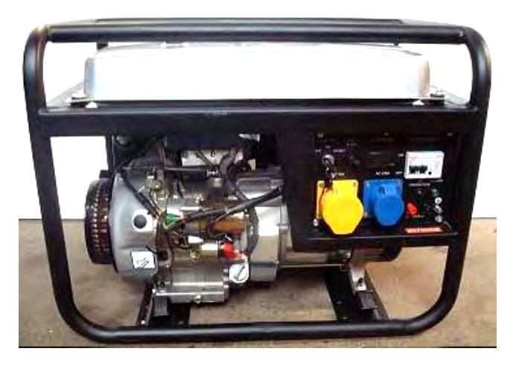
Moto Generador típico usado para funcionar con Gas HHO

Y el arreglo que usaron para hacerlo funcionar sin gasolina, es el que aparece en el diagrama de la próxima imagen. En el Capítulo 10 encontrará los detalles de cómo hacer su propio electrolizador de alto rendimiento.

La ciencia convencional dice que se puede demostrar matemáticamente que es imposible hacer esto. Sin embargo, el cálculo totalmente erróneo por cuanto no se basa en lo que realmente está sucediendo y lo que es peor aún, se basa en supuestos iniciales que están simplemente equivocados. Incluso si no estamos al tanto de estos cálculos, el hecho de que se haya podido lograr, es demostración más que suficiente de que las teorías que fundamentan la ingeniería actual, son obsoletas y necesitan ser actualizadas.

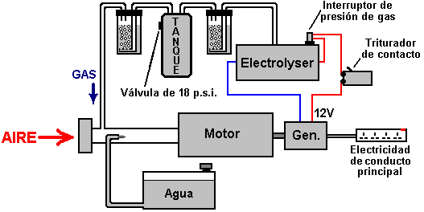
Diagrama del sistema usado para modificar el Moto Generador

Ahora, vamos a considerar un dispositivo construido por John Bedini, otro talentoso hombre de Estados Unidos. Él construyó un motor alimentado por una batería, que tenía un volante inercial en el eje del motor. Esto, por supuesto, no suena como algo sorprendente, pero la increíble es que el motor funcionó en su taller por más de tres años, manteniendo la batería completamente cargada durante ese tiempo – eso si que es sorprendente. El diagrama del dispositivo se muestra en la próxima lamina.

Lo que hace a este arreglo diferente de la configuración estándar, es que el motor alimentado por batería no está conectado directamente a la batería, sino que se alimenta con una serie rápida de pulsos de corriente continua. Esto tiene dos efectos. En primer lugar, porque ese método de alimentar un motor es muy eficiente desde el punto de vista eléctrico y en segundo lugar, porque cuando un volante inercial es impulsado con una serie de pulsos, recoge energía adicional del medio ambiente local.

Otra característica inusual es la forma en que el eje del motor hace girar un disco con imanes permanentes montados en él. Estos pasan frente a un juego de bobinas montadas adecuadamente en una placa estacionaria, formando un generador eléctrico ordinario. La potencia eléctrica resultante que se genera, se convierte en corriente continua que es realimentada a la batería, cargándola y haciendo que mantenga su voltaje.

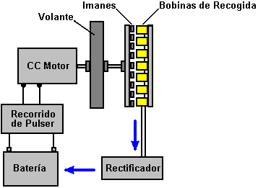
Diagrama del dispositivo de John Bedini

La teoría estándar dice que un sistema como este tiene debe tener una eficiencia menor al 100%, debido a que el motor de corriente continua tiene una eficiencia menor al 100% (cierto), y la batería está muy por debajo del 100% de eficiencia (cierto también). Por lo tanto, la conclusión es que el sistema no puede funcionar (falso). Lo que no entiende la ciencia convencional es que el volante inercial, movido por pulsos, extrae energía adicional del medio ambiente local, mostrando que la teoría convencional es inadecuada, obsoleta y necesita ser actualizada.

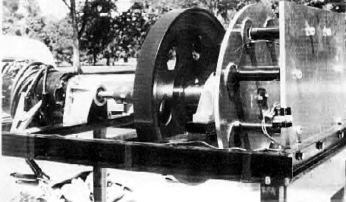
Dispositivo de Jim Watson

Un americano llamado Jim Watson construyó una versión mucho más grande del sistema de John Bedini, una versión que medía veinte pies (6 metros) de largo. La versión de Jim no sólo se auto alimenta, sino que genera 12 kilovatios de energía eléctrica adicionales. Esos 12 kilovatios extras de energía, debe ser una tremenda vergüenza para la ciencia convencional, así que o bien optan por ignorarlo, o simplemente niegan que alguna vez existió, a pesar del hecho de que se demostró en un seminario público. En la lámina anexa se puede ver como lucía el dispositivo de Jim.

Trabajando independientemente, un australiano llamado Chas Campbell, descubrió el mismo efecto. Encontró que utilizando un motor de AC enchufado a la red, era posible hacer más trabajo que la cantidad que se necesita para accionar el motor.
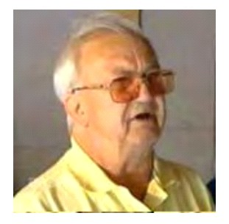
Chas Campbell

Él utilizó su motor para accionar una serie de ejes, uno de los cuales llevaba un volante inercial montado en él, así:

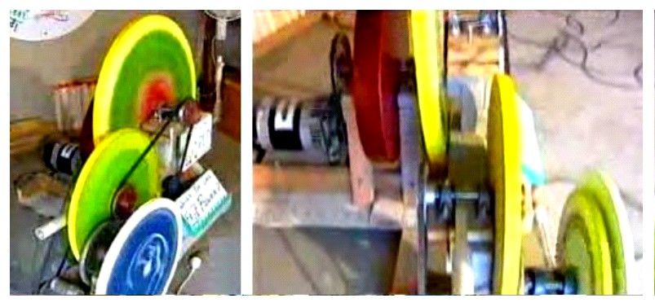
Sistema de Chas Campbell

El eje del final acciona un generador eléctrico estándar y Chas descubrió que podía alimentar equipos de eléctricos con ese generador, equipos que consumían mucha mas potencia que la que se usaba para mover el motor AC.

Chas entonces dio un paso más y cuando el sistema estaba corriendo a toda velocidad, desconectó el motor de AC de la red eléctrica y lo conectó al generador que tenía en su sistema. El dispositivo continuó funcionando, alimentándose a sí mismo y a los otros equipos eléctricos que tenia conectados.

La ciencia convencional dice que esto es imposible, pero esto dice, que la ciencia convencional no está actualizada y que necesita ser actualizada para cubrir un sistema como éste, donde se incluya el exceso de energía que fluye desde el entorno local. Aquí está el diagrama de cómo está formado el sistema de Chas Campbell:

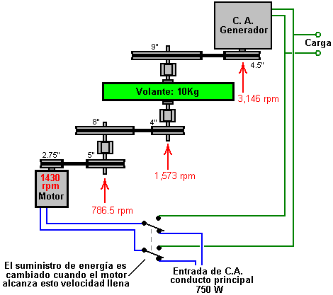

Diagrama del Sistema de Chas Campbell

Otro hombre, James Hardy, puso un video en la Web mostrando una variación de este mismo principio. En su caso, el volante es muy ligero y tiene unas paletas simples unidas alrededor del borde, como puede verse en las figuras siguientes.

A continuación, enfocó el chorro de una bomba de agua de alta potencia, directamente hacia las paletas, haciendo girar la rueda gracias a esa serie de rápidos pulsos de agua a presión. El eje en que está montada la rueda, impulsa un generador eléctrico estándar, con el que se enciende una bombilla ordinaria.

La parte realmente interesante viene después, porque entonces se desconecta la bomba de agua del suministro eléctrico y se la conecta al generador que la rueda está moviendo. El resultado es que bomba de agua se alimenta a si misma, y genera energía eléctrica extra que puede ser usada para alimentar otros equipos.

El diagrama del sistema descrito se muestra también en una de las láminas siguientes.

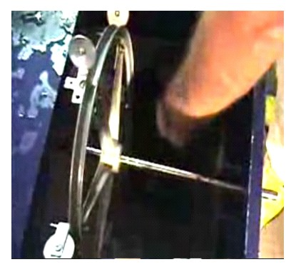
Volante con las paletas en el borde
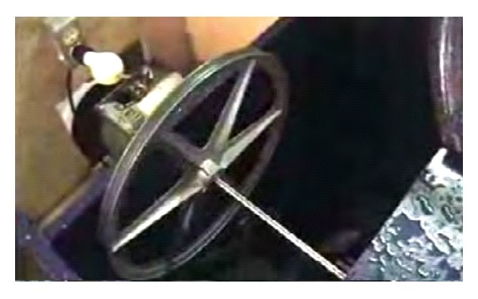
Generador que alimenta una bombilla normal

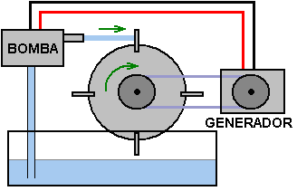
Diagrama del sistema de rueda de paletas

Una vez más, la ciencia convencional dice que esto es imposible, lo que a su vez, demuestra que la ciencia convencional no está actualizada y tiene que ampliarse para incluir estos hechos observados.

Los Imanes Permanentes tienen potencia continua. Esto debería ser obvio, ya que uno soportar su propio peso, pegados en la puerta del refrigerador durante años. La ciencia convencional dice que los imanes permanentes no se puede utilizar como una fuente de alimentación. Sin embargo, la realidad es que la ciencia convencional no conoce las técnicas necesarias para la extracción de esa potencia.

El neozelandés, Robert Adams produjo un motor que parece ser, en promedio, 800% eficiente. Esto por supuesto, es imposible de acuerdo a la ciencia convencional. A Robert le dijeron que si compartía esta la información, lo matarían. Decidió que a su edad, del sacrificio sería algo importante, así que siguió adelante y publicó todos los detalles.

Los motores accionados por impulsos eléctricos siempre tienen una eficiencia menor al 100%. El diseño del motor de Adams parece igual, pero no lo es. La potencia del motor proviene de los imanes permanentes montados en el rotor y no de los pulsos eléctricos aplicados a los electroimanes del estator. Los imanes son atraídos por los núcleos metálicos de los electroimanes estacionarios. Esto proporciona la fuerza motriz del motor. Los electroimanes son luego energizados solo lo suficiente para la atracción reversa de los imanes, cuando han acaban de pasar frente a los núcleos de los electroimanes.

El sistema funciona así:
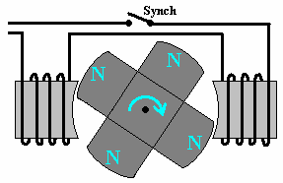
Motor de Imanes Permanentes de Robert Adams

1. Los imanes son atraídos a los núcleos de hierro de los electroimanes, haciendo así girar el eje y energizando el motor.

2. Los imanes al desplazarse generan energía eléctrica en las bobinas de los electroimanes y esa potencia se utiliza para cargar la batería que activa el motor.

3. Cuando los imanes permanentes alcanzan a los electroimanes, una pequeña cantidad de energía eléctrica se usa para alimentar los devanados de los electroimanes, a fin de superar la atracción reversa que frenaría la rotación del eje.

4. Cuando que la energía suministrada a los electroimanes se corta, el pulso generado por el Campo Electro Magnético Reverso, es usado para cargar la batería que alimenta el circuito.

5. Aunque no se muestra en el diagrama anterior, hay normalmente bobinas de captación adicionales montadas alrededor del rotor, que se conectan brevemente en el momento adecuado para generar corriente extra y cuando se las desconecta, el campo electro magnético reverso que generan también impulsa el giro del rotor, lo cual puede elevar el COP por encima de 1000. Uno de replicación usando esta técnica tiene una entrada eléctrica de 27 vatios y una salida de 32 kilovatios.

Cuando se opera de esta manera, el motor de Adams tiene una potencia de salida muy por encima de la potencia de entrada necesaria para hacerlo girar. El diseño confunde la ciencia convencional, ya que esta se niega a aceptar el concepto del flujo de energía en el motor desde el medio ambiente local.

Esto es aún más extraño, teniendo en cuenta que los molinos de viento, las ruedas hidráulicas, los proyectos hidroeléctricos, los paneles solares, los sistemas de energía movidos por olas, los sistemas de energía movidos por mareas y los sistemas de energía geotérmica, son aceptados y considerados perfectamente normales, a pesar del hecho de que todos ellos operan en base a la energía que fluye desde el entorno local.

Es difícil no llegar a la conclusión de que los intereses creados están trabajando duro para evitar que la ciencia convencional acepte el hecho de que la energía libre nos rodea y esta disponible para que la usemos. Quizás ellos quieran que sigamos pagando por el combustible que hay que quemar para "fabricar" la energía que alimente nuestros hogares y vehículos.

Otro ejemplo del uso de la energía de los imanes en el diseño de un motor potente, proviene de Charles Flynn. Él utiliza un método similar de de discriminación eléctrica para evitar que el arrastre magnético frene la rotación del eje. En lugar de usar electroimanes, Charles utiliza imanes permanentes tanto en el rotor y como en el estator, y una bobina plana de alambre para crear los campos bloqueadores:

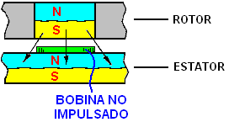

Cuando la bobina no tiene corriente que fluya a través de ella, no produce un campo magnético y el polo sur del imán del rotor es atraído con igual fuerza hacia delante y hacia atrás por el polo norte del imán del estator. Si hay dos bobinas, como se muestra a continuación, y se alimenta una y la otra no está accionado, el tirón hacia atrás se cancela y la atracción hacia adelante hace que el rotor se mueva hacia adelante:

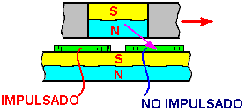

La ciencia convencional le echa un rápido vistazo a este esquema y proclama que la eficiencia del motor tiene que ser menor del 100% debido a los grandes pulsos eléctricos necesarios para hacer girar el eje. Esto sólo demuestra una completa falta de comprensión de cómo funciona el motor. No hay un "grandes pulsos eléctricos" porque el motor no está impulsado por impulsos eléctricos, sino por la atracción de muchos pares de imanes, y sólo un pulso eléctrico muy pequeño se aplica para cancelar el arrastre hacia atrás cuando los van pasando. Para poner esto en contexto, el poderoso motor prototipo construido por Charles giraba a 20.000 rpm y la potencia de las bobinas era suministrada por una simple batería seca de 9 voltios, totalmente incapaz de suministrar altas corrientes.

El motor se puede hacer más potente fácilmente, usando un estator de imanes a ambos lados del rotor, como se muestra aquí:

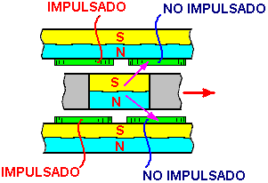

No hay límite para la potencia que puede tener este motor pues pueden montarse capa tras capa de imanes sobre un mismo eje, como se muestra en la próxima figura.

Los impulsos eléctricos de las bobinas de detección, pueden sincronizarse con la luz unos Diodos Emisores de Luz (LEDs) montados en la Sección de Temporización. Dicha luz, pasaría en el momento adecuado a través de los agujeros de un disco de temporización, conectado al eje del motor, y llegaría a unas foto-celdas (resistencias que varían con la luz) las cuales se usarían para generar oportunamente los pulsos eléctricos para activar las bobinas.

Un método alternativo es para omitir la sección de temporización en conjunto y proporcionar los pulsos de sincronización de una ajustable de frecuencia de circuito electrónico pulsante. Para arrancar el motor, pulsos muy lentas se generan para conseguir la unidad eje en movimiento, y entonces la frecuencia del pulso se aumenta a la velocidad del motor hacia arriba. Esto tiene la ventaja de proporcionar control de velocidad que puede ser útil para algunas aplicaciones.

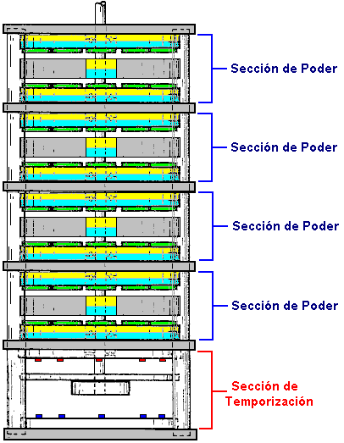

Sistemas basados en Antenas. Estamos rodeados de tanta energía que una simple conexión antena aérea con un extremo conectado a tierra, puede extraer enormes cantidades de energía eléctrica del medio ambiente local.

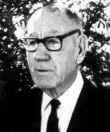

Thomas Henry Moray hizo frecuentes demostraciones públicas en las cuales encendía bancos de bombillas para demostrar se podían extraer cantidades útiles de energía del medio ambiente.

El dispositivo de Moray podría producir una potencia de salida de hasta 50 kilovatios y no tenía partes móviles, sólo una antena sencilla y una tierra. A pesar de las frecuentes demostraciones, algunas personas creían que esto era un engaño, por lo que Moray les invitó a que eligiesen un lugar, para que el pudiese demostrarles la energía que había disponible en cualquier sitio.

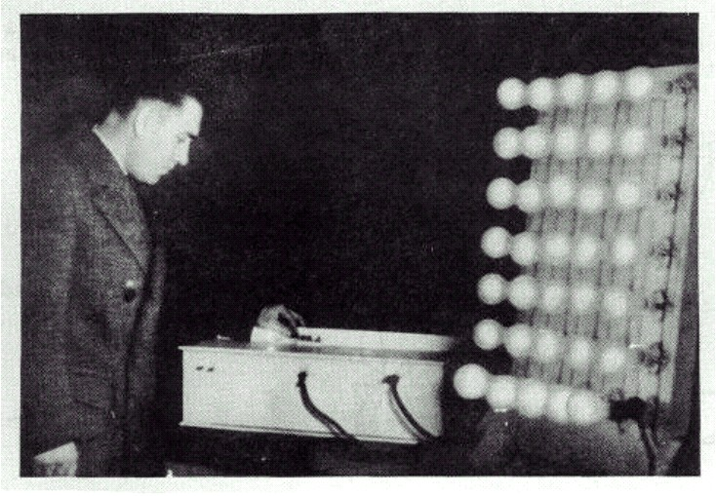
Dispositivo de Moray encendiendo un banco de bombillas

La gente escogió un campo en un lugar muy aislado, lejos de todas las líneas eléctricas y las pocas estaciones de radio comerciales que había en la zona. Montaron Moray montó una antena muy simple, que según un observador, medía 57 pies (unos 17 metros) de largo, y estaba a una altura de 7 pies (unos 2,5 metros) sobre el suelo en su punto mas bajo.

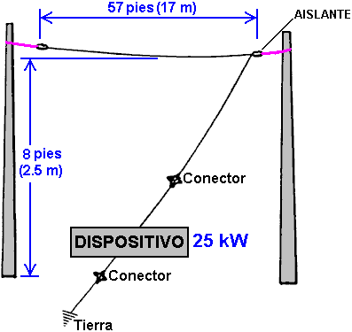

La conexión a tierra era un trozo de tubería de gas de ocho pies de largo, clavada en el suelo. El banco de luces que se energizaba con el dispositivo de Moray, aumentaba su luminosidad a medida que la tubería de gas se enterraba mas profundamente en el suelo, proporcionando así una mejor conexión a tierra.

Moray demostró entonces que cuando la antena se desconectaba, las luces se apagaban. Cuando la antena se conectó de nuevo, las luces se encendieron de nuevo. A continuación desconectaron el cable de tierra y las luces se apagaron y permaneció así hasta que el cable de tierra se conectó de nuevo. Los escépticos quedaron totalmente convencidos por la demostración.

El dispositivo de Moray es uno de los varios excelentes y exitoso dispositivos que no puedo decirle exactamente cómo replicar, pero el punto importante aquí, es que una antena de 17 metros, elevada 2,5 metros por encima del suelo, puede proporcionar kilovatios de potencia eléctrica en cualquier lugar, si usted sabe cómo hacerlo.

Las demostraciones de Moray fueron muy impopulares para cierta gente, y de hecho, le dispararon estando en su coche. Entonces, le puso vidrios antibala a su vehiculo, pero ellos entraron en su laboratorio y le dispararon allí. Con eso, lograron intimidarlo para que detuviese sus demostraciones públicas y se abstuviese de revelar los detalles de cómo replicar su sistema de potencia basado en antenas aéreas.

Lawrence Rayburn desarrolló recientemente un sistema de antena con una parte ubicada a 30 pies (10 metros) sobre el suelo. Él alimenta eléctricamente su granja con ese dispositivo y ha medido potencias de salida de hasta 10 Kilovatios.

Hermann Plauston tiene una patente que más parece un tutorial sobre cómo extraer energía útil a partir de una antena. Él describe instalaciones suyas que generan 100 kilovatios de potencia y se refiere a ellas como sistemas "pequeños"

Frank Prentice tiene una patente de un sistema de antena, en el que alimenta un circuito de alambre con un oscilador, y lo coloca paralelo a otra antena mucho mas larga montada a tan sólo 7 u 8 pulgadas (20 cm) por encima del suelo. La potencia de entrada es de 500 vatios y la potencia de salida del sistema es de 3.000 vatios, es decir, 2,5 kilovatios mas de los aplicados.

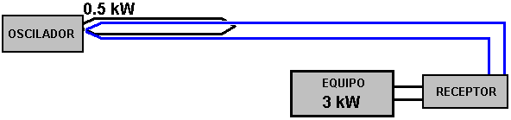

Nikola Tesla, probablemente la persona más famosa en el campo de energía libre, tiene una patente sobre un sistema basado en antenas que utiliza una placa de metal brillante con caras aisladas, como principal componente de su antena. Como es común en este campo, un condensador de alta calidad se utiliza para almacenar la energía inicialmente y después esa energía es aplicada en forma de pulsos a través de un transformador reductor que disminuye la tensión y aumenta la corriente disponible, tal como se muestra a continuación.
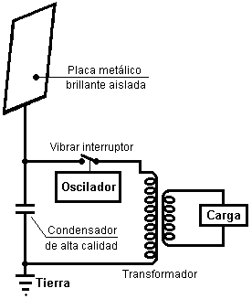
Sistema de Antena con Placa Brillante Aislada de Nicola Tesla

Bobinas de Tesla. En lugar de utilizar una antena, es posible usar una bobina de Tesla que produce corrientes muy elevadas si el bobinado primario se coloca en el centro del devanado secundario y no en un extremo que la configuración habitual. Tesla dirige la potencia de salida a una sola placa de metal y conecta la carga entre la placa y tierra.

Don Smith demuestra esto en un video que actualmente está en YouTube. Él utiliza un condensador formado por dos placas de metal separadas por una lámina de plástico, en lugar de usar la placa única y aislada de Tesla. La carga es alimentada entre el condensador y la tierra. El video muestra a Don usando una bobina de mano de Tesla, de 28 vatios, y produciendo lo que parecen ser varios kilovatios de potencia entre la placa y tierra.

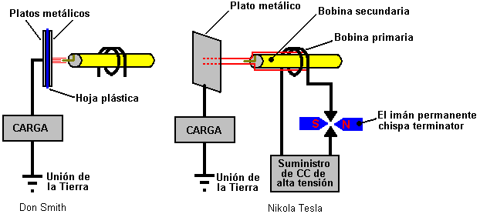

Don señala que la potencia de salida es proporcional al cuadrado de la tensión y al cuadrado de la frecuencia. Así que si se duplica la frecuencia y se dobla la tensión, habrá 16 veces más potencia de salida.

Tariel Kapanadze demuestra esto en un video que está en la Web y que fue extraído de su entrevista para la televisión turca. El video muestra a Kapanadze usando un viejo radiador de coche enterrado en el suelo como toma de tierra y luego encendiendo un banco de bombillas usando un dispositivo que no consume combustible, parecido a una bobina de Tesla. Aunque el audio no es en inglés, el video es muy informativo. Usted se dará cuenta que una gran cantidad de potencia sale de un dispositivo hecho con un estilo muy básico de construcción, donde los cables pelados están retorcidos juntos para formar una conexión eléctrica.

Cuando se quita la batería de arranque, el equipo es sostenido en el aire para mostrar que es autónomo y auto- alimentado. Esta es otra confirmación de que la energía libre está a nuestro alrededor y lista para ser usada por cualquier persona que sepa como hacerlo. Tariel se ve aquí encendiendo una fila de cinco bombillas que cuelgan de un palo de escoba colocado entre el respaldo de dos sillas, no exactamente lo que llamaríamos una construcción de alta tecnología y alto costo..!!

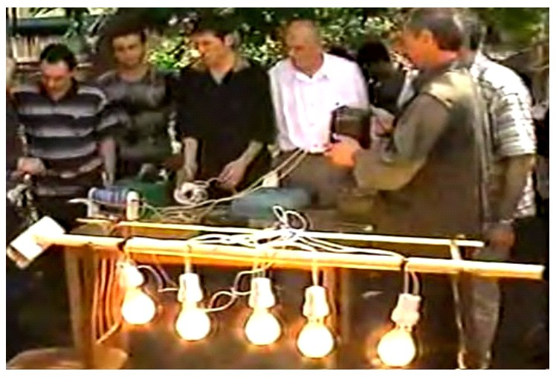

Mas adelante verán la foto del contenedor de su circuito, el salto de chispa y el transformador de salida.

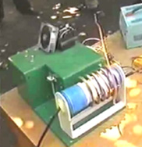
Contenedor, salto de chispa y transformador
de salida del Dispositivo de Kapanadze

La batería de 70 años de Colman / Seddon-Gillespie. Un enfoque bastante diferente para conseguir energía sin usar combustible, fue el que tomaron Colman y Seddon-Gillespie, quienes desarrollaron un pequeño tubo lleno de productos químicos inofensivos - cobre, zinc y cadmio.

Encontraron que si su tubo se sometió a unos pocos segundos de radiación electromagnética de alta frecuencia, entonces se volvía radiactivo por un tiempo aproximado de una hora. Durante ese tiempo, un kilovatio de energía eléctrica se podía extraer de este pequeño tubo. Cerca del final de la hora, otra ráfaga de ondas electromagnéticas hacía que el tubo mantuviese su radiactividad, y que la corriente de salida siguiese fluyendo con el mismo nivel. Un blindaje de plomo es utilizado para que el dispositivo sea seguro. Ellos tienen una patente sobre este dispositivo. La vida esperada de trabajo de uno de estos tubos se estima en unos 70 años.

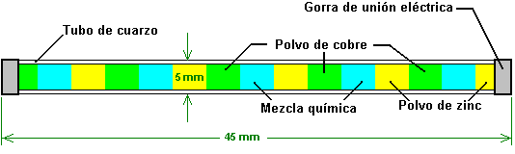
Batería de 70 años de Colman / Seddon-Gillespie

La Electrólisis. Michael Faraday, hizo un trabajo realmente excelente al investigar cuánta energía se requiere para hacer pasar el agua de su estado líquido, a una mezcla de hidrógeno y oxígeno gaseosos. La ciencia convencional se ha apegado a esta información y se niega a creer que pueda haber algo que vaya mas allá de lo que estableció Faraday sobre la electrólisis.

Esto equivale a decir que lo más rápido que un hombre puede moverse sobre el suelo es corriendo, y negarse a aceptar que podría haber una invención posterior llamada bicicleta que permita una forma mucho más rápida de desplazamiento.

Esto se mantiene a pesar del hecho de que se ha concedido una patente a Shigeta Hasebe por una nuevo estilo de electrólisis, usando imanes y electrodos en espiral como se muestra en la siguiente figura:

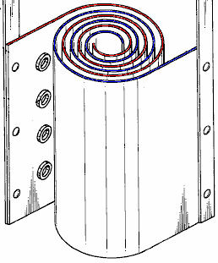
Celda Electrolítica de Shigeta Hasebe

En su patente, Shigeta Hasebe indica su decepción porque sus pruebas de laboratorio sólo mostraron una eficacia diez veces mayor que la de Faraday, mientras que sus cálculos mostraban que podía llegar hasta 20 veces. Esta configuración de electrodos en espiral, aunado al uso de potentes imanes encima y debajo de ellos, va mas allá de los límites establecidos por Faraday al cambiar el entorno de trabajo.

Bob Boyce de los EE.UU. ha creado un sistema de electrólisis que funciona con pulsos en lugar de con corriente CC, y que ha dado resultados medibles que doce veces mayores que la la eficiencia "máxima" establecida por Faraday. Esto hace que sea una tontería seguir haciendo cálculos basados en los resultados de Faraday. Por excelente que fuesen los resultados de Faraday en su tiempo, ya no representan el limite máximo en cuanto a descomposición del agua, pues la tecnología ha superado los métodos utilizados por Faraday.

Stanley Meyer, de los EE.UU. descubrió un método para separar el agua en sus componentes gaseosos, utilizando muy poca energía. El trabajo de Stan ha sido reproducido por Dave Lawton y muchas otras personas. Por ejemplo, el Dr. Scott Cramton ha producido el gas "hidroxi" generado por la electrólisis del agua, a una velocidad de 6 litros por minuto con una potencia de entrada de sólo 36 vatios (12 voltios a 3 amp). Esto es muchísimo mejor que lo que Faraday creía como posible y permite además la producción de energía recombinando el gas hydroxy para producir agua nuevamente, ya que la energía producida está muy por encima de la cantidad de energía necesaria para separar el agua inicialmente.

John Bedini de los EE.UU. ha patentado un sistema para la carga rápida de baterías mediante el uso de una onda pulsante. Usar bancos de baterías tiende a ser muy caro, consume mucho espacio y además requieren el reemplazo frecuente de las baterías, lo cual le genera al usuario el problema adicional de desecharlas apropiadamente que a su vez, representa un costo adicional. Las baterías tienen la grave restricción de que se dañan y se acorta su vida, si el tiempo de descarga es inferior a 20 horas. Así que una batería de 12 voltios y 100 amperios-hora sólo puede suministrar una corriente de 5 amperios (60 vatios), si quiere evitarse su daño prematuro.

El sistema de generación de Picos Eléctricos de John Bedini, puede cargar varias baterías, al mismo tiempo. El problema es que no se pueden utilizar las baterías para alimentar equipos mientras se están cargando, por lo que necesita dos juegos de baterías. El sistema es fácil de construir y utilizar, pero es bastante difícil conseguir sacar de él mas potencia de la que se usa para alimentarlo. El mejor resultado que he obtenido, es lograr una potencia de salida once veces mayor que la usada para energizarlo.

Hay varias variaciones en generador de pulsos de John. La más común es una rueda de bicicleta con imanes permanente de ferrita pegados a su borde:

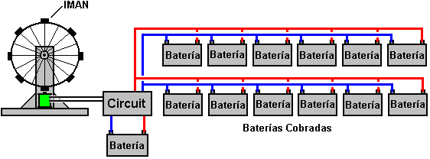

Al girar la rueda, el imán que se aproxima genera una tensión en la bobina de un electroimán. Esto activa un circuito que alimenta un segundo bobinado del electroimán. Este pulso empuja al imán de la rueda, alejándolo, y haciendo así que la rueda siga girando. Cuando se corta la corriente aplicada a la segunda bobina del electroimán, el Campo Electro Magnético (CEM) Reverso resultante, genera un pico de voltaje que es dirigido hacia las baterías que se están cargando. Si el pico de voltaje es suficientemente agudo, puede hacer que haya un flujo adicional de energía proveniente del medio ambiente local. Curiosamente, la velocidad a la que gira la rueda es directamente proporcional a la cantidad de carga que tienen las baterías que se están cargando.

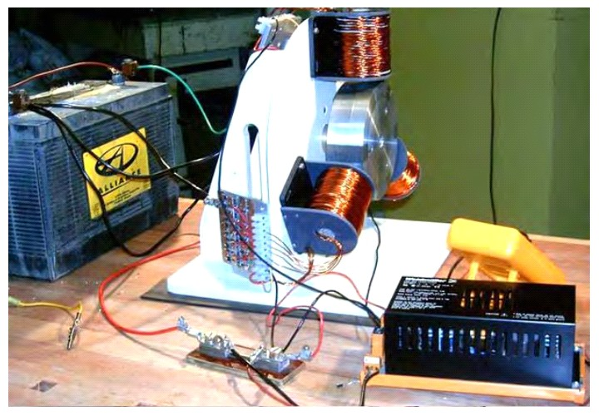
Cargador por pulsos de Bedini, hecho por Ron Pugh

En la lamina anexa, mostramos una foto de la construcción de alta calidad de un cargador por pulsos de Bedini, hecha por Ron Pugh.

Conclusión:

El término "energía libre" significa en general a cualquier método para obtener energía del medio ambiente local, sin tener que quemar combustible. Hay muchos métodos diferentes para hacer esto con éxito y estos métodos se han desarrollado en muchos países y durante muchos años.

La cantidad de energía que se puede obtener puede ser muy alta y los pocos kilovatios de potencia necesarios para alimentar un hogar, están definitivamente dentro de la capacidad de la mayoría de los dispositivos mencionados.

Sin embargo, la clave para obtener grandes cantidades de energía eléctrica del entorno local, o como Moray lo llamaba "del mar de energía en el que flota la Tierra", es un dispositivo comercial, común y corriente, utilizado para alimentar los tubos de neón usados en los avisos publicitarios que hay en nuestras calles:

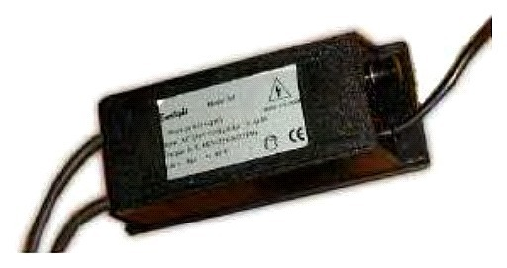
Este dispositivo que no es nada caro ni difícil de comprar, produce una forma de onda de AC de miles de voltios a decenas de miles de ciclos por segundo. Conectado de la forma adecuada, extrae grandes cantidades de energía del medio ambiente tal como lo describe Don Smith, que es un hombre americano con mucho talento.

Una forma especial de transformador llamado bobina de Tesla, se usa para elevar la tensión aún más alto, lo cual tiene un efecto dramático, porque la potencia absorbida por el circuito desde el exterior es proporcional al cuadrado de la tensión y al cuadrado de la frecuencia. Así que, si se duplica la tensión y se eleva al doble la frecuencia, la potencia extra se multiplica por un factor de 16.

La técnica utilizada parece una locura si no se sabe lo que está ocurriendo, porque si se elevan el voltaje y la frecuencia y luego las baja de nuevo, parecería que lo que se hace es una pérdida de tiempo, pero, y este es un gran "PERO", un dispositivo simple descrito en el Capítulo 3, produce el exceso de energía de 160 kilovatios, a la vez que se alimenta a sí mismo.
********************

En esta breve introducción, no hemos dado mayores detalles acerca de los dispositivos mencionados y sólo hemos cubierto una pequeña selección de ellos. En los demás capítulos del libro, encontrará muchos mas detalles sobre ellos y sobre muchos otros dispositivos.

El fondo de la cuestión, es que sin duda se pueden extraer energía del entorno local en cantidades suficientes para abastecer todas nuestras necesidades. Por alguna razón, la ciencia convencional parece decidida a no aceptar este hecho básico y lo niega cada vez que puede. Parece probable que los intereses creados de tipo financieros, son la principal causa de esta negativa a aceptar los hechos. El verdadero método científico consiste en actualizar la teoría científica a la luz de los hechos observados y de los nuevos descubrimientos, pero el verdadero método científico no se está aplicando en la actualidad.

Para concluir esta introducción, vamos a considerar algunas de las muchas maneras en que se pueden usar para recoger la energía del campo de energía de punto cero en la preparación para el uso en nuestras tareas diarias. Éstos son algunos de los métodos:

Método | Ejemplos
1. Utilizando antena | 100 vatios de un Alexkor aérea, capítulo 7  Herman Plauson patent 1 kilowatt from each aerial, chapter 7  TREC antena 10 kilovatios de Lawrence Rayburn, capítulo 7  Demostraciones Thomas Henry Moray hasta 50 kilovatios, capítulo 7
2. Gravedad | William Skinner - operado su taller en 1939, en el capítulo 4  James Kwok 250-1000 kilovatios, capítulo 4  Mikhail Dmitriev de pesos, 100 vatios, el capítulo 4 empujados
3. Un Rotor de Hilado | Teruo Kawai autoalimentado ciclo de motor eléctrico, capítulo 2  Rueda de 100 vatios de Lawrence Tseung, capítulo 2
4. Circuito Inmóvil | Carlos Benítez 2 kilovatios, capítulo 5  Magnéticos marco de 100 vatios de Lawrence Tseung, capítulo 3  Unidades comerciales 20 kilovatios Richard Willis, capítulo 3  Magnéticos marco de 100 vatios de Valeri Ivanov, capítulo 3  Calentador de 100 vatios de Rosemary Ainslie, capítulo 5
5. Transferencia magnética eficiente | Thane Heins transformador de 1 kilovatio, capítulo 3  Generador de 20 kilovatios de Tewari Paramahamsa, capítulo 2  Transformador de 20 kilovatios de Clemente Figuera, capítulo 3
6. Electrólisis eficiente para los generadores de calefacción y alimentación | Dave Lawton, capítulo 10  Doctor Scott Cramton, capítulo 10  David Taylor (4% de gasolina funciona motor de un coche), capítulo 10  Bob Boyce, capítulo 10  Selwyn Harris, capítulo 10  David Quirey generador sin modificar, capítulo 10
7. Batería de Carga Eficaz | Inmóvil: FLEET de Lawrence Tseung, capítulo 5  Muchos sistemas de Alexkor, capítulo 6  Mudanza: John Bedini / Ron Pugh, capítulo 6
8. Los imanes permanentes único | Motor de Muammer Yildiz, 300 vatios, capítulo 1  Motor de Dietmar Hohl, 100 vatios, capítulo 1  Motor de Howard Johnston, 1 kilovatio, capítulo 1  Generadores de ShenHe Wang, 1 a 100 kilovatios, capítulo 1  Mini Romag generador / JL Naudin, 35 vatios, capítulo 13
9. Los Imanes Permanentes con Electricidad | Generador de Robert Adams, varios kilovatios, capítulo 2  Motor de Charles Flynn, ilimitado, capítulo 1  Motor de Steven Kundel, 100 vatios, capítulo 1  Motor de Donald Kelly, 100 vatios, capítulo 1
10. Los Dispositivos Pasivos | Toroide del Dr. Oleg Gritschevitch 1.500 kilovatios, capítulo 5  Joe Cell - Bill Williams / Joe Nobel, ilimitado, capítulo 9
11. La inercia | Volante pulsada de John Bedini, capítulo 4  Generador de chorro de agua de James Hardy, capítulo 2  Autoalimentado volante de Chas Campbell, capítulo 4
12. La Energía de la Tierra | Barbosa y Leal 169 kilovatios, COP = 102,4, capítulo 3  Frank Prentice 3 kilovatios, COP = 6, capítulo 5  Batería Tierra de Michael Emme, 3 kilovatios, capítulo 6
13. Radioactivo | Colman / Seddon-Gillespie de 1 kilovatio, batería de 70 años, en el capítulo 3  Del generador (chispa brecha alternativo) Tesla, ilimitado, capítulo 11
14. Isótopos Intercambio | Meyer y Mace usando isótopos de hierro, 1 kilovatio, capítulo 3
15. La División Positivo | Generador de 5 kilovatios del Clemente Figuera (evita EMF inversa), capítulo 3
16. El Acoplamiento Magnético | Sistema multi-generador de Raoul Hatem, ilimitado, capítulo 2
17. Los Motores de Gas Inerte | Josef Papp (Volvo 90 HP motor - 300 HP de demostración), capítulo 8  Robert Britt, ilimitado, capítulo 8.
18. Amplificación óptica | Amplificador óptico de Pavel Imris, multiplicador de 9 veces, ilimitado, capítulo 3
19. La Fricción | El 'Thestatika' de Paul Baumann (máquina Wimshurst), 3 kilovatios, capítulo 13
20. Piezo Eléctrico | La batería de semiconductores de Michael Ognyanov, 10 vatios, apéndice

No se incluye en esta lista:

La fusión fría de Andrea Rossi, 1 módulos de kilovatios,
Sistema magnético inmóvil de Floyd Sweet (COP = 1.612.000 a 500 vatios),
Autoalimentado toroide de Steven Marks, cientos de vatios,
1 kilovatio a 100 kilovatios generadores de Tariel Kapanadze,
Diseños kilovatios altos de Don Smith,
35 HP motor de Alfred Hubbard,
300 HP motor autoalimentado de Richard Clem,
Del disco volador y el generador de potencia John Searle,
Generador inmóvil, autoalimentado, de Dan Cook
Motor de Joseph Newman
y muchos otros.

Como muchas personas no son conscientes del coste de funcionamiento de los equipos de red existentes, aquí es alguna indicación del consumo de corriente de la red eléctrica y de un inversor de 12 voltios eficiente 90% que va desde una batería. Hay un consumo de corriente continua cuando un inversor está encendido, si el inversor es capaz de alimentar el equipo o no.

Carga | Red eléctrica 220V | Red eléctrica 110V | 12V inversor
100 watts | 0.46 Amps | 0.909 Amps | 9.26 Amps
500 watts | 2.27 Amps | 4.55 Amps | 46.3 Amps
1 kilowatt | 4.55 Amps | 9.09 Amps | 92.6 Amps
2 kilowatts | 9.09 Amps | 13.64 Amps | 185 Amps
3 kilowatts | 13.64 Amps | 18.18 Amps | 278 Amps
4 kilowatts | 18.18 Amps | 22.73 Amps | 370 Amps
5 kilowatts | 22.73 Amps | 45.45 Amps | 463 Amps
10 kilowatts | 45.45 Amps | 90.91 Amps | 926 Amps

Las personas que buscan para los generadores de energía libre en general, no tienen idea de lo que está involucrado. En el Reino Unido, los aparatos de red para el hogar tienen un fusible de 13 Amp, limitándolos a 3 kilovatios de energía antes de que el fusible se quema. Cableado de la casa se ejecuta en un anillo que permite que cada toma de corriente para ser alimentado por dos longitudes de cableado de red, de modo que la corriente se suministra desde dos direcciones, doblando la corriente disponible en cada socket. Diez kilovatios de un inversor de la batería sería necesario llevar a una masiva 926 amperios, que es mucho más que la corriente del motor de arranque en un vehículo y que 926 amperios es más de 70 veces la capacidad del fusible de la casa del Reino Unido.

Para determinar la cantidad de electricidad que consume en un día, usted enumera todo lo eléctrico que se utiliza y cuánto tiempo tiene cada elemento para durante el día. Por ejemplo, una bombilla de 100 vatios que está en durante 8 horas, utiliza 0,1 kilovatios multiplicado por 8 horas, lo que es un total de 0,8 kilovatios-hora (que es la 'Unidad' utilizado por las compañías eléctricas a cobrar a sus clientes). Así pues, si usted es acusado de 15 peniques por unidad, luego de que la bombilla de estar en ocho horas le costará 0,8 x 15 = 12 peniques durante aquel día.

La potencia de cada equipo normalmente se muestra en una placa o etiqueta en la parte posterior de la unidad. Para darle una idea general de potencias típicas, aquí hay una lista:

Bombilla: 100 vatios, Hervidor: 1.7 a 2.5 kilovatios, para cocinas: 7 kilovatios, Placas eléctricas: 1,2 kilovatios, Lavavajillas: 2 kilovatios, Lavadora: 2.25 kilovatios máximos, pero durante la mayor parte del ciclo que es mucho menos que eso, Secadora : 2 a 2,5 kilovatios, sistema de TV: de 50 a 100 vatios, Radio: 10 vatios, reproductor de DVD: 50 vatios, informáticos: 150 vatios, sistema de música: 100 vatios, Nevera / congelador: 500 vatios máximo, pero muy poco durante un día ya que es la mayor parte de las veces, Aire acondicionado: cualquier cosa de 1 kilovatio a quizás 4 kilovatios, dependiendo en gran medida de la unidad real Aire acondicionado, Ventilador: 50 vatios.

Una forma muy efectiva para determinar el consumo de energía real de cualquier elemento del equipo de la casa es utilizar una, red vatímetro barato como el que se muestra aquí. El equipo puede ser conectado a él y el vatímetro conectado a la red eléctrica. A continuación, le dirá el consumo de energía real y el acumulado de energía "consumo" para cualquier elemento del equipo. Su uso en la nevera o frigorífico-congelador es muy informativo como la lectura acumulada muestra la cantidad real de consumo de corriente durante un día, y por la noche, con las temperaturas más bajas y casi cero de apertura de la puerta, el consumo de corriente es muy inferior que el consumo de corriente pico. Un vatímetro doméstica es de bajo costo, ya que se hacen en grandes volúmenes. La que se muestra a continuación es una unidad bastante típico.

Si te las arreglas para comprar un generador de energía libre, es probable que sea caro. Sin embargo, si se examina lo que los elementos de equipamiento del hogar que están costando más que correr, es muy posible que un relativamente pequeño generador podría hacer una gran diferencia a sus costos de electricidad.

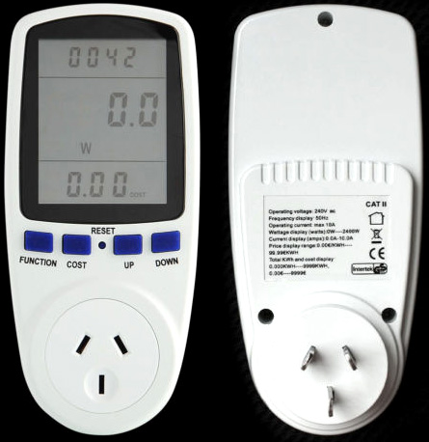

Espero que se puede ver en la larga lista de métodos presentados en esta introducción, que no hay nada realmente extraño o raro en el concepto del uso de energía libre o generadores autoalimentados. Por tanto, les invito a examinar los hechos, a leer la información contenida en este libro electrónico y la información adicional sobre en sitio Web de http://www.free-energy-info.tuks.nl y tomar su propia decisión sobre el tema. Tenga en cuenta que este no es un cuerpo estático de información y que este libro electrónico se actualiza de forma importante al menos una vez por semana. Por tanto, le sugiero que descargue una nueva copia por lo menos una vez al mes, con el fin de mantenerse al día con lo que está sucediendo.

Patrick Kelly
http://www.free-energy-info.tuks.nl

